IT1005 Scheda creata il 25 settembre 2026
Descrizione storico-bibliografica
L'*inventore : periodico delle privative industriali. - Firenze : Tip. Ricci, 1868-1869. – 1 volume ; 31 cm. ((Bimensile. - Descrizione basata su: anno 1 (1868/69), n. 14. - LO10727274

L'*inventore : periodico delle privative industriali : gazzetta delle scoperte. - Roma : [s. n., 1876-1878]. – 3 volumi : ill. ; 28 cm. ((Bimensile. - Descrizione basata su: Anno 2, n. 1 (gennaio 1877). - LO10727278

L'*inventore : rivista tecnica delle invenzioni e progressi industriali. - Torino : Scuola tipografica salesiana, [1924-1925]. – 2 volumi. ((Mensile. - Descrizione basata su: Anno 1, n. 2 (maggio 1924). - CFI0713486
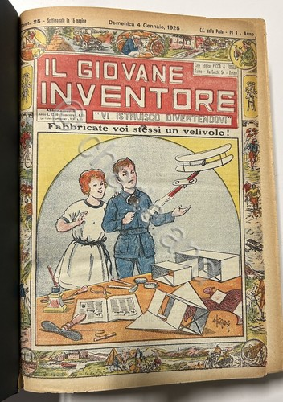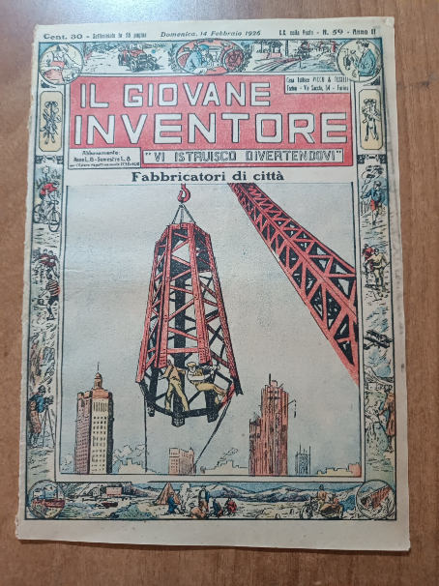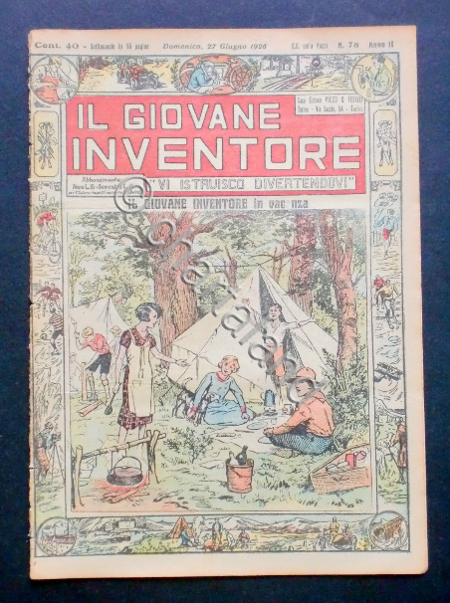
Il *giovane inventore : vi istruisco divertendovi. - Anno 1, n. 1 (4 gennaio 1925)-anno 2 (1926). - Torino : Picco & Toselli, 1925-1926. – 2 volumi ; 28 cm. ((Settimanale. - TO00199767
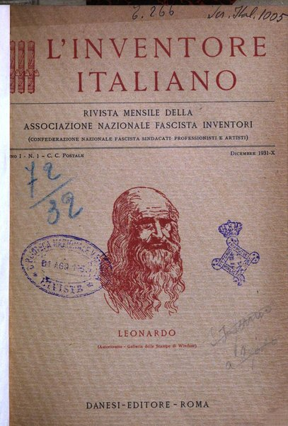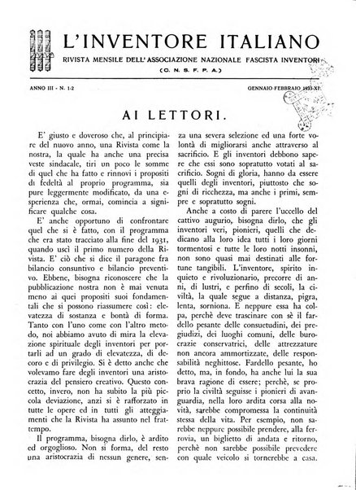
L'*inventore italiano : rivista mensile della Associazione nazionale fascista inventori. - Anno 1, n. 1 (dicembre 1931)-anno 1, n. 10 (1933). - Roma : Danesi, 1931-1933. – 3 volumi ; 25 cm. - BNI 1932-3238. - CFI0356693; RML0022623
Autore: Associazione nazionale fascista inventori
Copia digitale a: http://digitale.bnc.roma.sbn.it/tecadigitale/emeroteca/classic/CFI0356693
Le *attualità scientifiche : rivista mensile dell'Associazione nazionale fascista inventori. - Anno 4, n. 1 (gennaio 1934)-anno 6, n. 10 (ottobre 1936). - Roma : Danesi, 1934-1936. – 3 volumi ; 30 cm. - RML0022683
Autore: Associazione nazionale fascista inventori
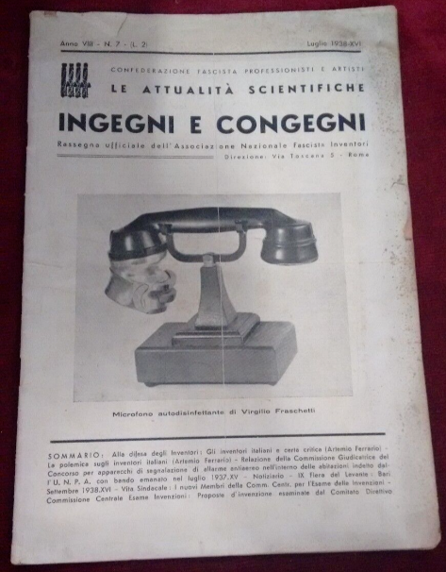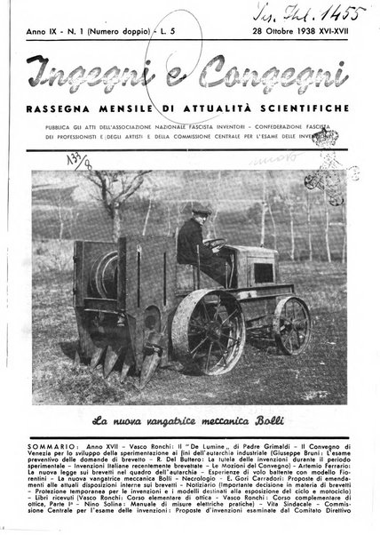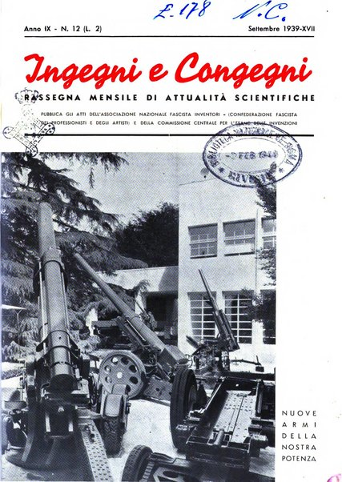
*Ingegni e congegni : le attualità scientifiche : rassegna mensile dell'Associazione nazionale fascista inventori. - Anno 6, n. 11 (28 ottobre 1936)-anno 12, n. 4/5 (1942). - Roma : [s.n.], 1936-1942. (Roma : Tip. ed. Italia). – volumi ; 30 cm. ((Il nome dell’ente varia: Sindacato nazionale fascista inventori. - RML0022733
Da marzo 1942 al 1952 è assorbito da: L’*ingegnere [IT776]
Continua con: *Ingegni e congegni dell'Associazione nazionale degli inventori
Autori: Associazione nazionale fascista inventori; Sindacato nazionale fascista inventori.
Copia digitale 1937-1942 a: http://digitale.bnc.roma.sbn.it/tecadigitale/emeroteca/classic/RML0022733

L'*inventore industriale : raccolta di leggi, opinioni, informazioni e segnalazioni nel campo dei brevetti, modelli e marchi / a cura dell'Ufficio internazionale brevetti. - Milano ; Bologna : [s. n., 1948]. – 1 volume. ((Bimensile. - Descrizione basata su: N. 5 (agosto 1948). - CFI0713487

*Ingegni e congegni della Associazione nazionale degli inventori : bollettino di informazioni / A.N.D.I. - Roma : [s. n., 1952-1961]. – 10 volumi. ((Trimestrale. - Descrizione basata su: Anno 7, n. 1 (gennaio 1958). - CFI0712149
Continuazione di: *Ingegni e congegni
Continua con: *Ingegni e congegni

*Ingegni e congegni : periodico della Associazione nazionale degli inventori, A.N.D.I. - Roma : [s.n., 1990-2010]. – 2 volumi : ill. ; 30 cm. ((Quadrimestrale; trimestrale dal 2010. - Riprende la numerazione: anno 1, n. 0 (ott./nov./dic. 2010). - Descrizione basata su: anno 44, n. 2 (mag.-ago. 1990). - BVE0537118
Variante del titolo: *Ingegni e congegni dell'Associazione nazionale degli inventori
Variante del titolo dal 2010: *Ingegni & congegni
Autore: Associazione nazionale degli inventori

Soggetto: Brevetti d’invenzione – 1868-2010; Invenzioni – 1868-2010
Classe: D608.05

